Опыт создания основы цифровой почвенной карты на примере совхоза Петраковского
Тен Л.В., Дубровский А.В.
Сибирский государственный университет геосистем и технологий, г. Новосибирск, Российская Федерация
e-mail:liana.ten@mail.ru

Преобразование карты из бумажного вида в цифровой является достаточно трудоёмким процессом. На сегодняшний день данный процесс заключается в сканировании бумажной карты и последующей её привязке по координатам характерных точек хорошо опознаваемых контуров. Таким образом, процесс привязки сканированных бумажных карт можно с уверенностью назвать одной из базовых функций ГИС [4].
Целью исследования является создание основы для цифровой почвенной карты.
Исследование проводилось на примере карты 1985 года совхоза Петраковского (масштаб 1:25 000).
На исходной карте присутствуют такие проблемы, как:
- наличие пустых швов;
- наличие деформации бумажной основы карты;
- наличие неприжима углов атласа к стеклу сканера;
- отсутствие информации о картографической проекции [2].
Деформации бумажной карты представлены на рисунке 1
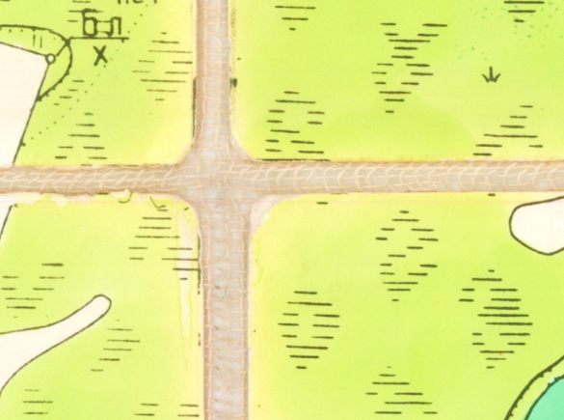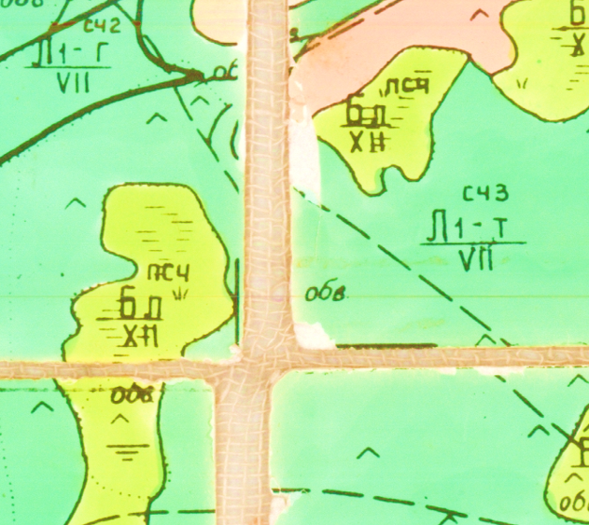
Рисунок 1 – Деформации почвенной карты совхоза Петраковского

Для сшивания карты были использованы такие, программы как:
- Adobe Photoshop;
- Coral Draw;
- Qgis.
Менее трудоемким способом склеивания карты является – обрезка по узлам, поворот, сдвиг по характерным точкам при помощи Corel draw.
Процесс привязки сканированных карт должен включает следующие этапы:
- Исправление деформаций растрового изображения карты
- Первичную привязку растрового изображения карты;
- Преобразование растрового изображения карты в картографическую проекцию ГИС-проекта [3].
Для создания основы цифровой почвенной карты была использована ГИС программа Qgis. Quantum GIS - это бесплатное и открытое программное обеспечение для геоинформационного анализа и картографирования. QGIS поддерживает большое количество векторных, растровых и табличных форматов данных, а также имеет встроенные инструменты для обработки и анализа пространственных данных [1]. Следующим шагом была определена картографическая проекция, все растровые карты предварительно привели к единой проекции - МСО НСК зона 2. Привязка осуществлялась по кадастровому делению и характерным точкам дорог и линий электропередач. Опорные точки были проставлены по контуру исходной карты, а для более точной привязки опорные точки были размещены внутри по характерным точкам дорог и линий электропередач.
Следующий этап – выбор наиболее подходящего метода трансформации растрового изображения. Методы используемой трансформации:
1.Аффинное преобразование выполняет параллельный перенос, масштабирование, отражение, поворот и сдвиг определенной фигуры или объекта относительно начала координат. Аффинное преобразование представлено на рисунке 2.
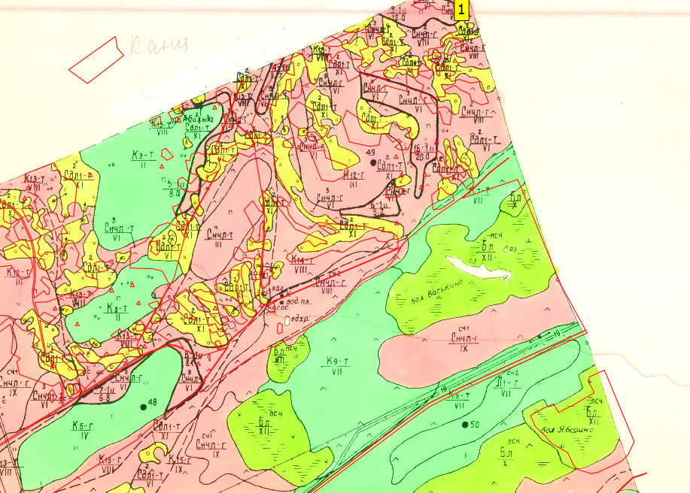
Рисунок 2 – Аффинное преобразование

2.Тонкопленночный сплайн - алгоритм интерполяции, который используется в науке и инженерии для построения гладких кривых на основе дискретных точек данных. Он работает путем нахождения полиномиальных функций, которые соединяют между собой заданные точки данных и которые минимизируют различия в производных функций на разных сегментах. Благодаря этому, тонкопленочный сплайн-полином создает более плавные и реалистичные кривые [4]. Наиболее подходящий метод трансформации – тонкопленочный сплайн, результат представлен на рисунке 3.
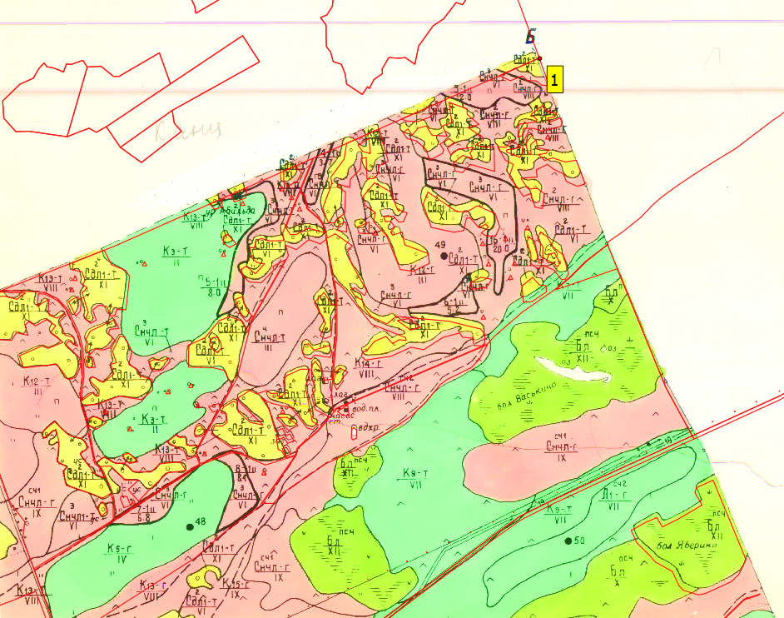
Рисунок 3 – Тонкопленочный сплайн

В результате проведенного исследования была разработана основа для создания интерактивной почвенной карты на примере карты совхоза Петраковского. Полученная основа будет использоваться в будущем для создания интерактивной почвенной карты Новосибирской области. На основе полученных данных можно создать геопортал совхоза Петраковского, с возможностью выполнения через веб-интерфейс ГИС Next-Gis Lab. Карта будет представлять собой инструмент, позволяющий пользователям получить доступ к информации о химическом составе и свойствах почв, а также о процессах, происходящих в почве. Интерактивная карта позволяет пользователям изменять масштаб карты, выбирать на нее объекты и просматривать их характеристики, а также вносить в нее информацию.
Информационная основа интерактивной почвенной карты Новосибирской области будет является важным инструментом для сельского хозяйства, экологии и геологии. Создание такой карты позволяет выполнять более точное и эффективное планирование использования земель и на основе данных о почвенном покрове повышать урожайность и сохранять ресурсы. Разработанная информационная основа может быть использована и доработана в будущем для создания аналогичных интерактивных карт других регионов, что позволит обеспечить более качественную работу с почвенным покровом в различных сферах деятельности. Создание интерактивной карты позволить выполнить более точное и эффективное планирование использования земель на основе данных о почвенном покрове.

БИБЛИОГРАФИЧЕСКИЙ СПИСОК

- Дубинин М.Ю., Рыков Д.А. 2009. Открытые настольные ГИС: обзор текущей ситуации. Информационный бюллетень ГИС-Ассоциации.
- ГОСТ Р 51608–2000. Карты цифровые топографические. Требования к качеству.
- ArGIS [Электронный ресурс]: – Основы пространственной привязки набора растровых данныx Режим доступа: https://desktop.arcgis.com/ru/arcmap/10.7/manage-data/raster-and-images/fundamentals-for-georeferencing-a-raster-dataset.htm.
- Никитин В.Н., Широкова Т.А. работа с растровыми картографическими данными в мультипрограммной ГИС-среде.

